班級: 姓名: 座號:
4.1
選擇題
( )1. 如圖中電路，a、b兩端的電壓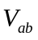應為多少伏特？(A)1.5V (B)2V (C)3.5V (D)5V
( )2. 如圖之電路，求6Ω所消耗的功率為多少？(A)24W (B)27W (C)54W (D)72W
( )3. 如圖所示，試求電路中V₀之值為(A)–3伏特 (B)3伏特 (C)9伏特 (D)15伏特
( )4. 具有電流及電壓源之網路如圖所示，求I₁之電流值(A)1A (B)2A (C)2.5A (D)6A
( )5. 如圖中，求6Ω電阻所消耗功率為多少？(A)72瓦特 (B)36瓦特 (C)54瓦特 (D)96瓦特
( )6. 如圖所示，求6Ω電阻所消耗的功率為(A)6W (B)12W (C)24W (D)54W
( )7. 圖中電路，a、b兩端的電壓應為多少伏特？(A)0.5V (B)1.5V (C)2V (D)5V
( )8. 如圖所示，試求出2歐姆電阻上的電壓降V為多少伏特？(A)20 (B)25 (C)30 (D)35
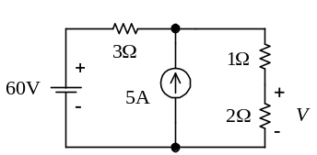
( )9. 如圖所示，A為理想的電流表，則該表指示值應為？(A)2A (B)3A (C)4A (D)5A
( )10. 如圖，求經2Ω電阻的電流I為多少？(A)8A (B)4A (C)2A (D)1A
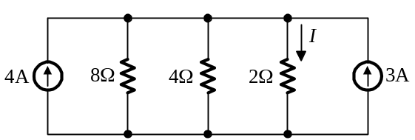
( )11. 如圖的直流電路，下列何者正確？(A)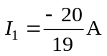 (B) (C)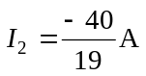 (D)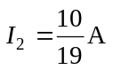
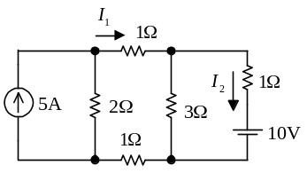
( )12. 如圖所示，若電阻R所消耗的功率為10W，則R之值為何？(A)10Ω (B)20Ω (C)30Ω (D)40Ω
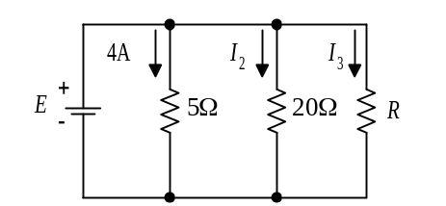
( )13. 如圖所示，電源E₁和E₂同時輸出功率，R₁、R₂消耗之功率皆為500W，試求R₃所消耗之功率為何？(A)800W (B)900W (C)1000W (D)1100W
( )14. 如圖之直流電路，求其電流I=？(A)3A (B)–3A (C)1A (D)–1A
( )15. 如圖所示之電路中，由電壓電源所提供的功率為？（註：如圖之電壓電源與電流電源均為直流電源）(A)12瓦 (B)24瓦 (C)36瓦 (D)48瓦
( )16. 如圖所示之電路，電壓源(A)供給25W之功率 (B)消耗25W之功率 (C)消耗5W之功率 (D)供給5W之功率
( )17. 如圖所示之電路，V₁之值為(A) (B)0V (C) (D)
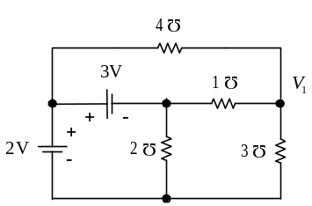
( )18. 如圖所示電路，求電壓V=？(A)4V (B)6V (C)10V (D)16V
( )19. 如圖所示之直流電路中V及I之值下列何者正確？(A) (B) (C)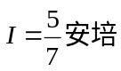 (D)
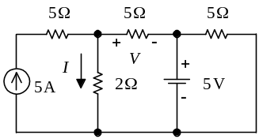
( )20. 如圖所示，電流I為多少？(A)–1安培 (B)1安培 (C)2安培 (D)4安培
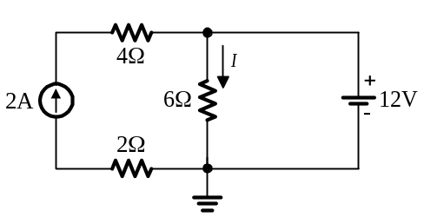
( )21. 如圖所示電路，流過6Ω電阻器的電流I為(A)0.5A (B)1A (C)2A (D)4A
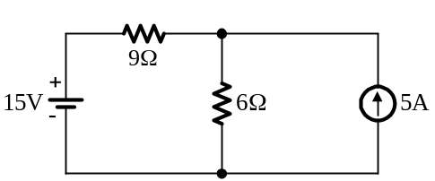
( )22. 如圖所示，試求通過4Ω電阻的電流I為多少？(A)0A (B)1A (C)2A (D)3A
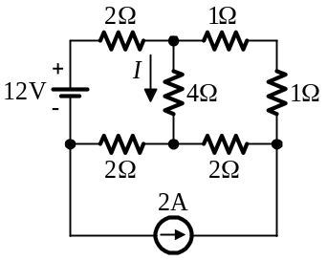
( )23. 某信號傳輸電路如圖所示，其輸入電壓（V₁及V₂）與輸出電壓（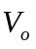）關係表示為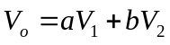，則(A)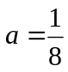 (B)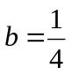 (C)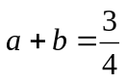 (D)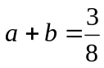
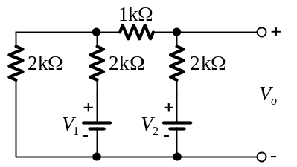
( )24. 如圖所示之電路，流過2Ω之電流為(A)1A (B)2A (C)3A (D)4A
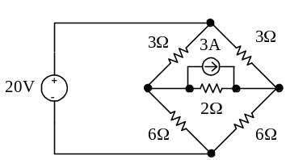
( )25. 如圖所示之電路中，由電流電源所提供之功率為(A)24瓦 (B)18瓦 (C)12瓦 (D)16瓦
( )26. 如圖之電路，電阻器2Ω上的電壓降V應為多少伏特？(A)20V (B)25V (C)30V (D)35V
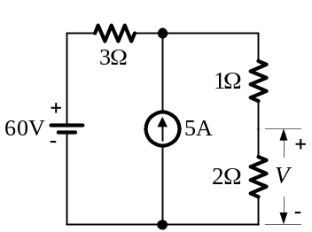
( )27. 如圖所示，試求6Ω的端電壓是為多少？(A)12V (B)9V (C)6V (D)3V
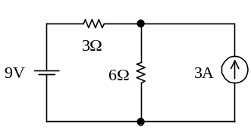
填充題
1. 如圖所示，求電流I為多少？_____________。
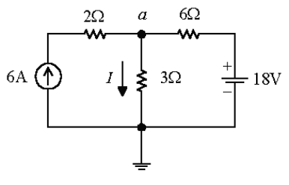
2. 如圖所示之電路，電流I為多少？_____________。
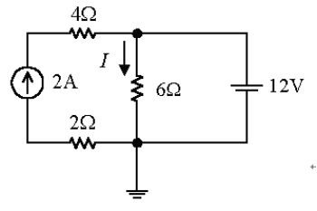
3. 圖中I₁的數值是：_____________A。
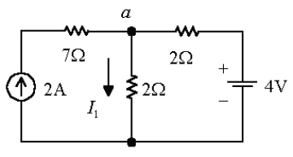
4. 如圖所示，試求出2歐姆電阻上的電壓降V為多少伏特？_____________。
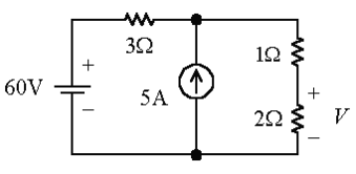
5. 如圖所示電路，試利用重疊定理求電流I=_____________A。
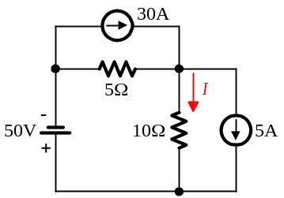
6. 如圖所示，6歐姆電阻所消耗的功率為多少瓦特？_____________。
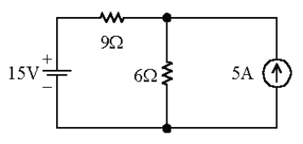
7. 如圖中，3Ω電阻消耗的功率為多少瓦特？_____________。
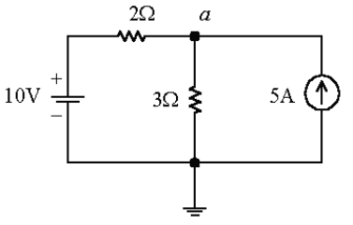
8. 具有電流及電壓源之網路如圖所示，求I₁之電流值_____________A。
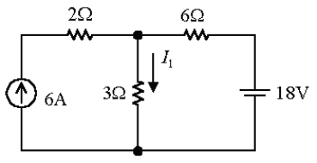
9. 如圖所示電路，試利用重疊定理求4Ω電阻器之端電壓為_____________V。
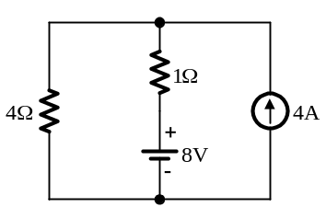
10. 如圖所示電路，試利用重疊定理求流過4Ω電阻器的電流為_____________A。
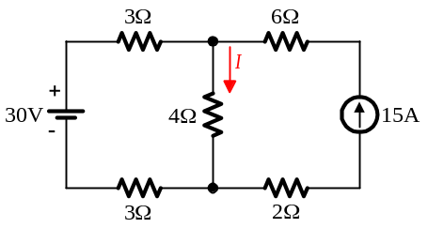
11. 如圖所示電路，試利用重疊定理求3Ω電阻器之端電壓為_____________V。
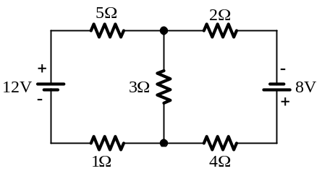
12. 如圖所示電路，試利用重疊定理求流過4Ω電阻器的電流為_____________A。
13. 如圖所示，試求6Ω的端電壓是為多少？_____________。
問答題
1. 如圖所示電路，試利用重疊定理求電流I為多少？
2. 如圖所示電路，試求在R₂上所產生之壓降為多少？
3. 如圖之直流電路，求其中電流I為多少？
4. 如圖之直流電路，試求其中12V電源供給之電功率P為多少？
5. 如圖電路，電流I為多少安培？
6. 如圖所示電路，試求電流I為多少？
7. 如圖所示電路，試求流過2Ω電阻器的電流為若干？
8. 如圖所示，求6Ω電阻所消耗的功率為多少？
9. 如圖所示，利用重疊定理，試求通過6Ω電阻的電流I為何？

4.2
選擇題
( )1. 如圖所示，則通過電阻歐姆之電流為(A)1/2安培 (B)5/6安培 (C)6/5安培 (D)6/7安培
( )2. 如圖(a)(b)所示之電路，圖(b)為圖(a)電路的戴維寧等效電路，則其等效電壓和等效電阻之值分別為：(A) (B) (C) (D)
( )3. 如圖所示電路中，當a、b兩點短路時，流經該短路之電流I為幾安培？(A)10/3A (B)5A (C)12A (D)1/2A
( )4. 如圖中6Ω之戴維寧等效電路、及I為(A)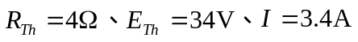 (B)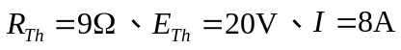 (C) (D)
( )5. 戴維寧等效電路為一(A)等效開路電壓源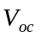串聯一阻抗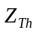 (B)等效短路電流源串聯一阻抗 (C)等效開路電壓源並聯一阻抗 (D)等效短路電流源並聯一阻抗
( )6. 圖所示之電橋電路，若外加電源為10V時，當外加電源增加為20V時，則應為多少？(A) (B) (C) (D)
( )7. 如圖電路中之戴維寧等效電阻與戴維寧等效電壓各為多少？(A)8kΩ、10V (B)8kΩ、5V (C)4kΩ、10V (D)4kΩ、5V
( )8. 如圖所示之等效電路，則E之值為(A)4V (B)6V (C)8V (D)10V
( )9. 圖所示之電路中，設負載則負載輸出功率及效率各為何？(A)56.25W，28.3% (B)1.58W，7.95% (C)56.25W，35.3% (D)19.88W，7.95%
( )10. 如圖所示，負載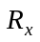端間之戴維寧等效電路之電壓及電阻分別為(A)8V，2Ω (B)8V，3Ω (C)–8V，2Ω (D)–8V，3Ω
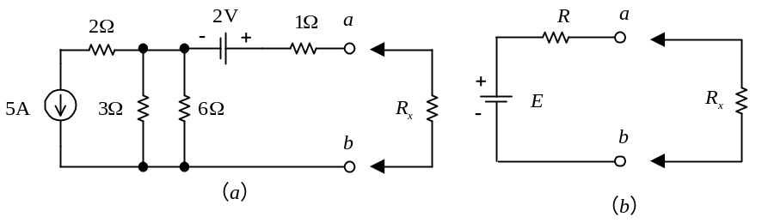
( )11. 如圖所示，求I=？(A)1A (B)2A (C)3A (D)4A
( )12. 如圖所示，試求電路的戴維寧等效電阻為何？(A)2Ω (B)4Ω (C)8Ω (D)9Ω
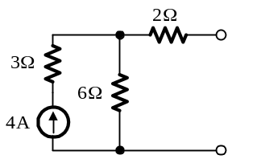
( )13. 如圖所示電路，求a、b兩端的電壓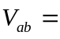？(A)1V (B)3V (C)6V (D)9V
( )14. 如圖所示電路，求電流I=？(A)12A (B)9A (C)6A (D)3A
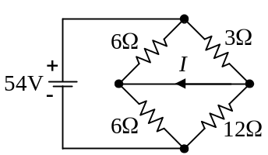
( )15. 計算戴維寧等效電阻時，應將電路中(A)電壓源斷路、電流源短路 (B)電壓源短路、電流源斷路 (C)電壓源斷路、電流源斷路 (D)電壓源短路、電流源短路
( )16. 如圖所示，試求電路的戴維寧等效電壓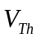為何？(A)8V (B)12V (C)16V (D)24V
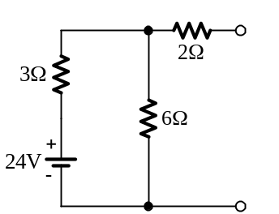
( )17. 如圖所示電路，則電流I約為多少？(A)5A (B)3.25A (C)2.5A (D)1.67A
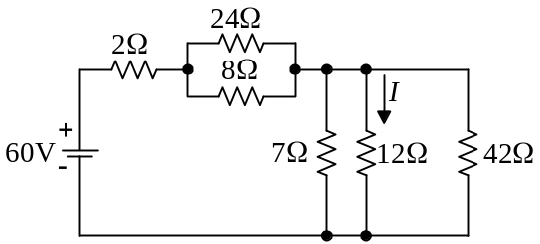
( )18. 如圖所示，下列表示等效值者，何者正確？(A)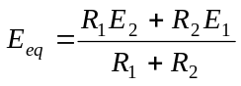 (B) (C) (D)
( )19. 如圖所示電路，a、b兩端之戴維寧等效電壓為多少？(A)–12V (B)–1V (C)5V (D)12V
( )20. 應用戴維寧定理求等效電路之等效電阻時應將(A)電壓源短路，電流源開路 (B)電壓源開路電流源短路 (C)電壓源、電流源皆開路 (D)電壓源、電流源皆短路
( )21. 如圖所示，求a、b兩點之等效電阻？(A)2Ω (B)4Ω (C)6Ω (D)8Ω
( )22. 如圖所示之戴維寧等效電路、各為若干？(A)4kΩ、5V (B)4kΩ、10V (C)8kΩ、5V (D)8kΩ、10V
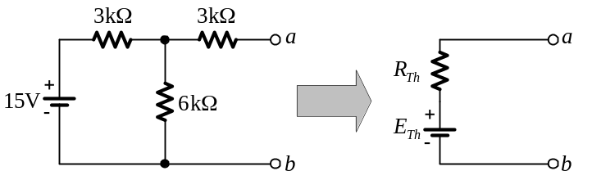
( )23. 如圖所示電路，R=1(Ω)，則為(A)3V (B)6V (C)9V (D)12V
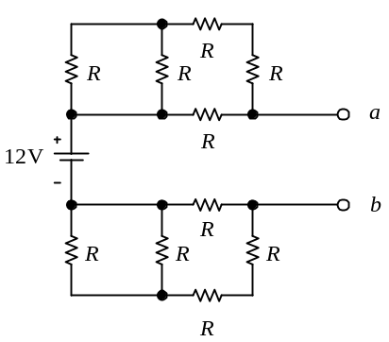
( )24. 如圖所示電路，a、b兩端點間的戴維寧等效電阻為(A)1R (B)2R (C)3R (D)4R
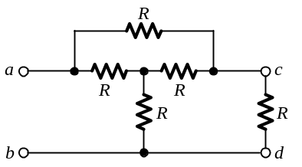
( )25. 參考如圖電路，a、b兩端之戴維寧等效電壓為多少？(A)–12伏特 (B)–1伏特 (C)5伏特 (D)12伏特
( )26. 圖中，a、b兩端之戴維寧等效電路的與分別為(A)6V、1Ω (B)4V、2Ω (C)3V、2Ω (D)3V、5Ω
( )27. 圖中6Ω之戴維寧等效電路及I(A)，，I=3.4(A) (B)，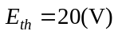，I=8(A) (C)，，I=6(A) (D)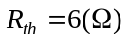，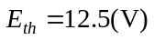，I=4.5(A)
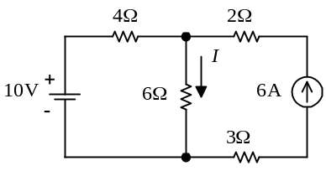
( )28. 如圖所示之電路，ab兩端之戴維寧等效電壓為多少？(A)–12伏特 (B)–1伏特 (C)5伏特 (D)12伏特
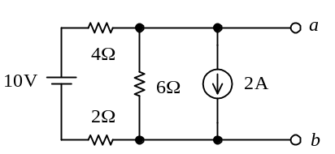
( )29. 如圖所示，試求電路的戴維寧等效電阻為何？(A)2Ω (B)4Ω (C)8Ω (D)9Ω
( )30. 如圖所示之電路，其a、b兩端之戴維寧等效電路為：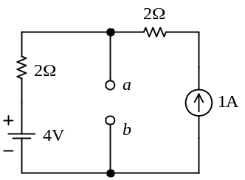
(A)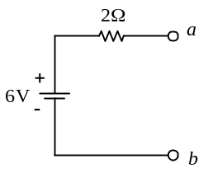 (B)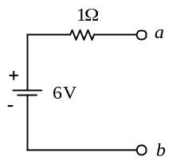 (C)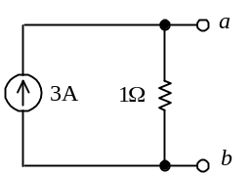 (D)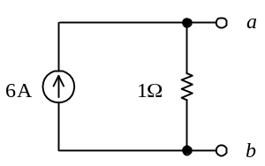
( )31. 如圖之電路，若A、B間連接一1Ω電阻，則其上通過的電流為(A)0A (B)1A (C)1/3A (D)2/3A
( )32. 應用戴維寧定理求等效電阻時(A)所有獨立電壓源短路，所有獨立電流源開路 (B)所有獨立電壓源開路，所有獨立電流源短路 (C)所有電源均短路 (D)所有電源均開路
( )33. 如圖所示，8Ω電阻所消耗之功率為(A)72/121W (B)144/121W (C)3/8W (D)9/8W
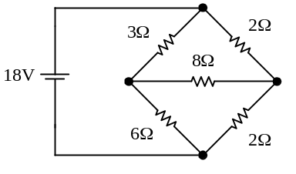
( )34. 如圖所示，試求此電路的戴維寧等效電壓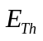及等效電阻為何？(A)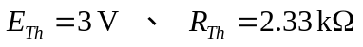 (B)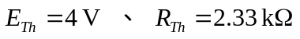 (C)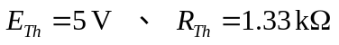 (D)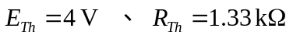
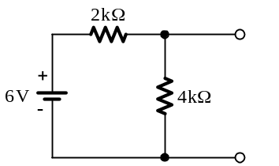
填充題
1. 如圖所示，負載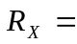端間之戴維寧等效電路之電壓E=_____________及電阻R=_____________。
2. 如圖所示電路，(b)圖為(a)圖的戴維寧等效電路，則其等效電壓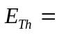_____________ V，等效電阻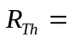_____________Ω 。
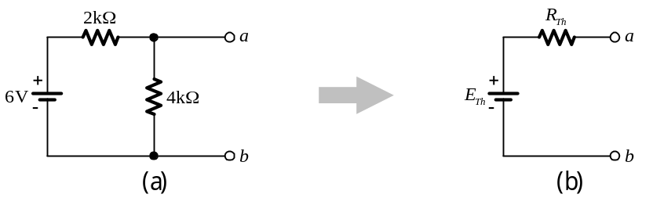
3. 如圖電路中之戴維寧等效電阻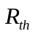：_____________Ω與戴維寧等效電壓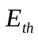：_____________V。
4. 如圖所示，6Ω之戴維寧等效電路=_____________V，=_____________Ω，及I=_____________A。
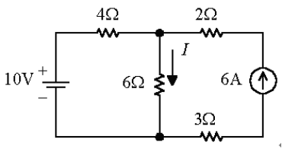
5. 如圖所示電路，試求a、b兩端之電壓為_____________V。
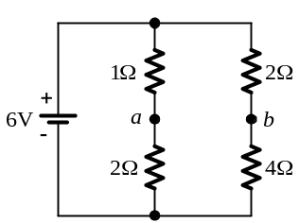
6. 如圖所示電路，試求I=_____________A。（請用戴維寧定理求之）
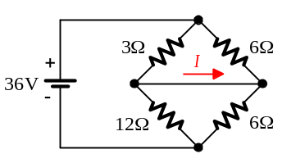
7. 如圖所示，求I=_____________A。
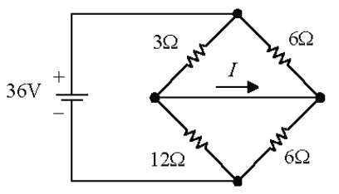
8. 如圖所示電路，試求_____________V，_____________Ω。
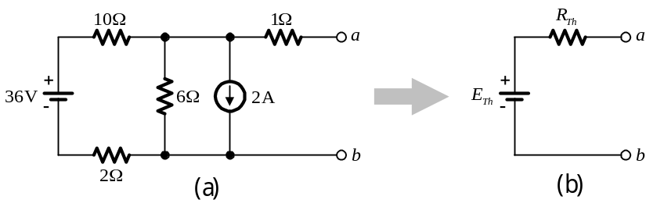
9. 如圖所示，a、b兩端之戴維寧等效電路的（伏特）與（歐姆）分別為_____________，_____________。
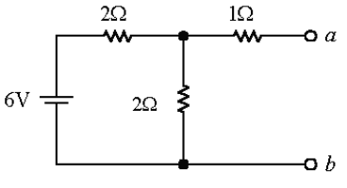
10. 如圖所示電路，試求6Ω電阻之戴維寧等效電路：_____________V，_____________Ω 及I=_____________A。
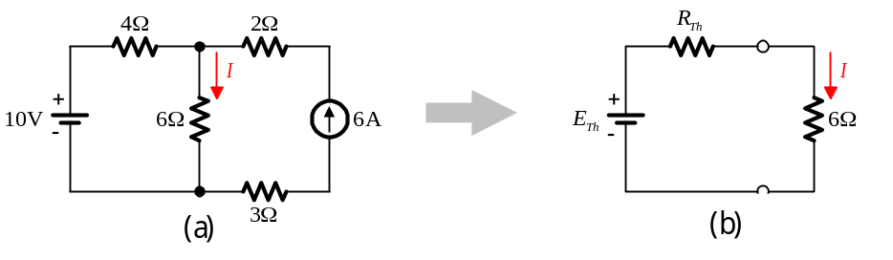
問答題
1. 如圖，其戴維寧等效電阻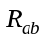為多少Ω？
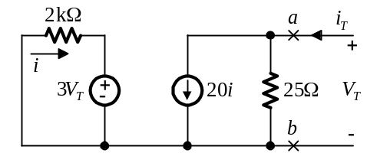
2. 如圖中所示電路，試求I=？
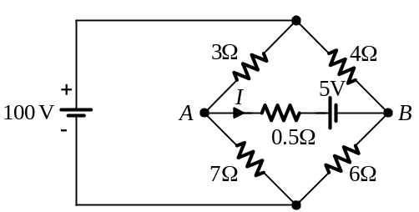
3. 如圖所示電路，試求電路的戴維寧等效電壓為多少伏特？
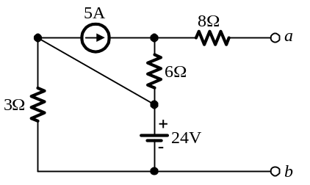
4. 如圖所示電路，試將電路化成戴維寧等效電路。
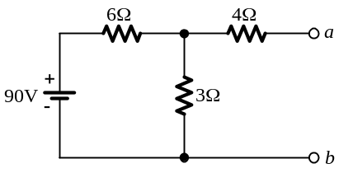
5. 如圖所示電路，試求a、b兩端點間的戴維寧等效電壓及等效電阻各為多少？
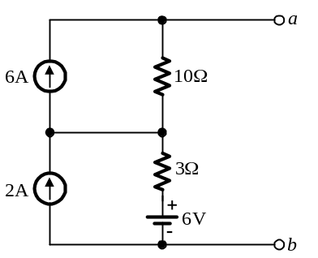

4.3
選擇題
( )1. 如圖所示電路，求I=？(A)5.5mA (B)7.5mA (C)10mA (D)12.5mA
( )2. 如圖所示，（諾頓等效電流）=？(A)1/4A (B)3/4A (C)5/4A (D)7/4A
( )3. 如圖所示電路，試求諾頓等效電阻等於多少歐姆？(A)20Ω (B)16Ω (C)8Ω (D)4Ω
( )4. 如圖，求a、b兩點之諾頓等效電阻及諾頓等效電流：(A)，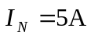 (B)，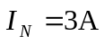 (C)，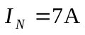 (D)，
( )5. 用諾頓定理將圖(a)化為圖(b)，則、為(A)1A、1Ω (B)1.5A、1Ω (C)2A、2Ω (D)2A、2.5Ω
( )6. 如圖所示，求a，b兩點之諾頓等效電阻及諾頓等效電流：(A)， (B)， (C)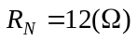， (D)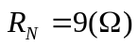，
( )7. 如圖所示電路，試求其諾頓等效電流及為(A) (B)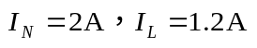 (C)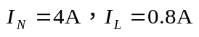 (D)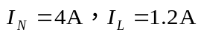
( )8. 如圖所示之等效電路中，I之值為(A)6安培 (B)3安培 (C)–4安培 (D)10安培
( )9. 如圖所示，試問其諾頓等效電流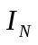為多少？(A)4A (B)6A (C)8A (D)10A
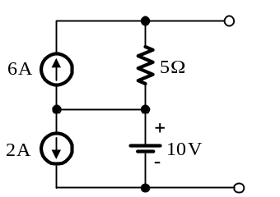
( )10. 如圖所示電路，應利用諾頓定理，求電流I=？(A)2A (B)3A (C)4A (D)6A
( )11. 如圖所示電路，試求電路中a、b兩點間的諾頓等效電阻及等效電流為多少？(A)6Ω、4A (B)6Ω、6A (C)9Ω、4A (D)9Ω、6A
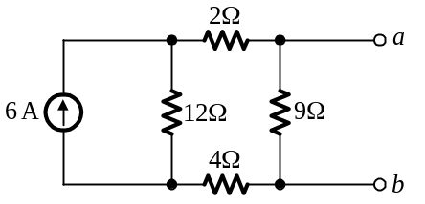
( )12. 圖(a)之電路用諾頓定理化為圖(b)之電路，則(A)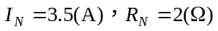 (B)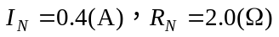 (C)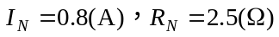 (D)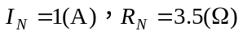
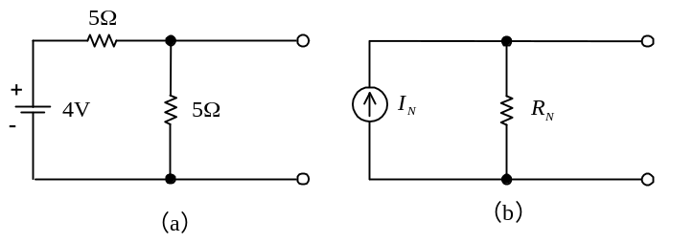
( )13. 如圖所示電路，及值各為(A)4A、15Ω (B)9A、4Ω (C)3A、4.5Ω (D)3A、4Ω
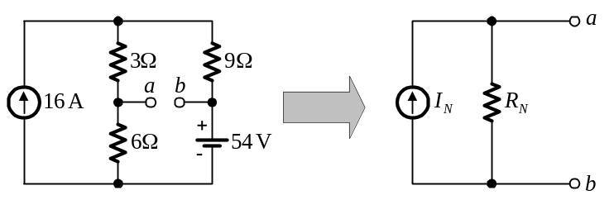
( )14. 如圖所示電路化簡為諾頓等效電路，則？？(A)A、5Ω (B)3A、15Ω (C)A、15Ω (D)3A、5Ω
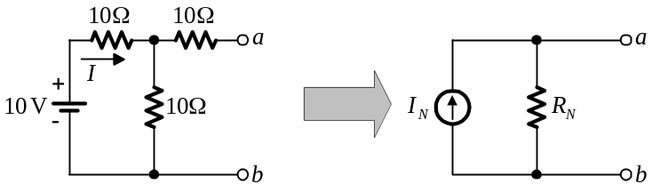
( )15. 如圖所示，試問其諾頓等效電阻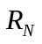為多少？ (A)2Ω (B)3Ω (C)6Ω (D)9Ω
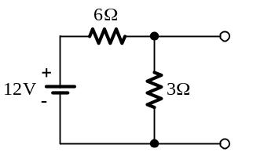
( )16. 如圖所示電路，求=(A)5mA (B)7.5mA (C)10mA (D)12.5mA
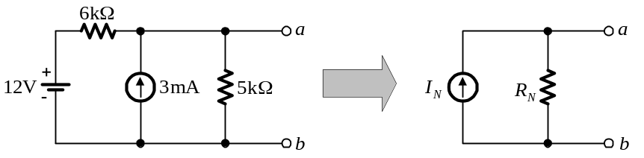
( )17. 如圖所示，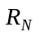（諾頓等效電阻）=？(A)10/3Ω (B)20/3Ω (C)40/3Ω (D)50/3Ω
( )18. 如圖所示電路，求a、b兩端諾頓等效電阻為(A)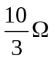 (B)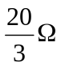 (C)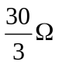 (D)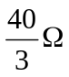
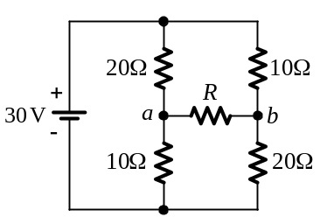
( )19. 如圖電路中，利用諾頓等效電路，找出流經2Ω電阻之電流為：(A)6.33安培 (B)7.33安培 (C)8.33安培 (D)9.33安培
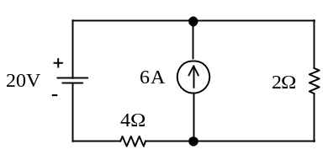
填充題
1. 如圖所示，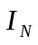（諾頓等效電流）=_____________。
2. 如圖，求I=_____________mA。
3. 如圖所示電路，試求其諾頓等效電路之等效電流_____________A，等效電阻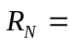_____________Ω。
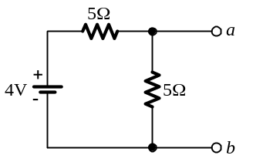
4. 如圖所示之等效電路中，I之值為_____________安培。
5. 如圖所示電路，試求其諾頓等效電路之等效電流_____________A，等效電阻_____________Ω。
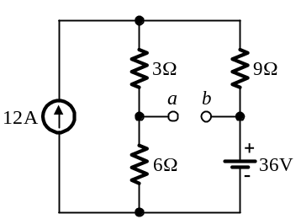
6. 用諾頓定理把圖(1)化成圖(2)，則=_____________，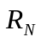=_____________。
7. 如圖所示電路，試求其諾頓等效電路之等效電流_____________A，等效電阻_____________Ω。
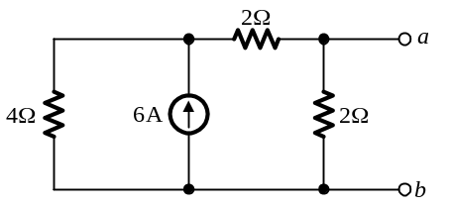
8. 如圖所示電路，試求其諾頓等效電路之等效電流_____________A，等效電阻_____________Ω。
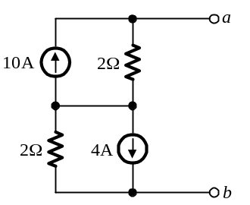
9. 如圖所示，（諾頓等效電阻）=_____________Ω。
10. 如圖所示電路，試利用諾頓等效電路，找出流經7Ω之電流I=_____________A。
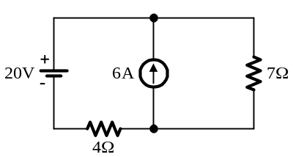
11. 如圖所示，求a、b兩點之諾頓等效電阻：_____________Ω及諾頓等效電流：_____________A。
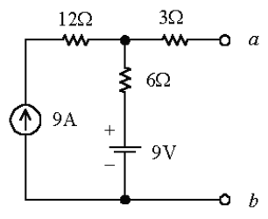
問答題
1. 如圖所示電路，a、b兩端點間的諾頓等效電流及等效電阻分別為多少？
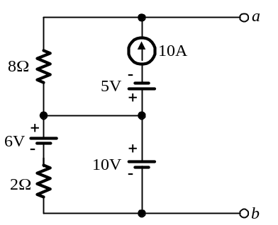
2. 如圖所示，試求此電路的諾頓等效電流、等效電阻及戴維寧等效電壓？
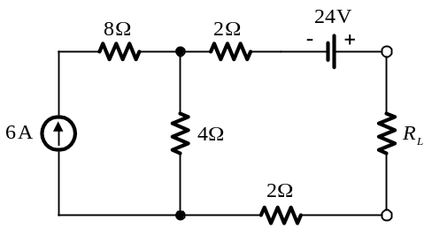
3. 如圖所示電路，將電路化成諾頓等效電路，試求諾頓等效電流為多少？
4. 如圖所示電路，試將電路化成諾頓等效電路。
5. 如圖所示電路，試將a、b兩端點間電路化成諾頓等效電路；如果負載電阻時，試求通過的電流與電壓為多少？
6. 如圖所示電路，a、b兩端點間的諾頓等效電阻與諾頓等效電流分別為多少？
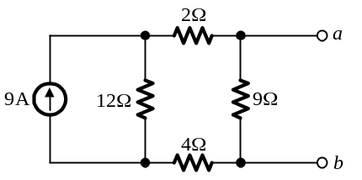
7. 如圖所示電路，試求a、b端的諾頓等效電路為何？
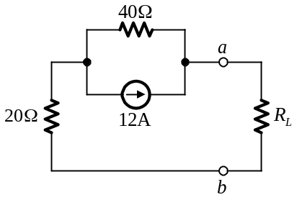

4.4
選擇題
( )1. 如圖所示，=(A)5Ω (B)8Ω (C)16Ω (D)20Ω
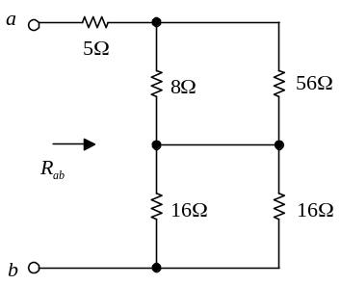
( )2. 如圖，求A，B間之總電阻(A)688Ω (B)588Ω (C)488Ω (D)388Ω
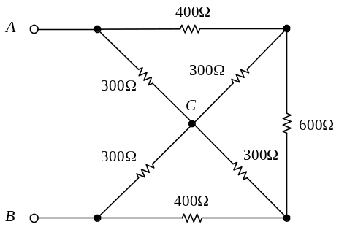
( )3. 如圖之電路中，電流I之值應為(A)3A (B)2A (C)1A (D)0.5A
( )4. 如圖所示電路，其戴維寧等效電阻為：(A)25Ω (B)100Ω (C)1kΩ (D)2kΩ
( )5. 如圖所示電路，求？
(A)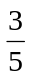A (B)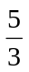A (C)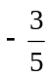A (D)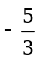A
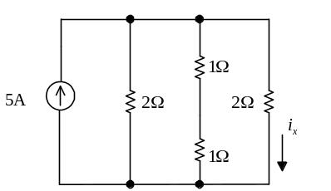
( )6. 欲用伏特表及安培表，測量電阻，其接線如圖，若伏特表指示10V，安培表指示0.5A，安培表內阻2Ω，則待測電阻值為：(A)20Ω (B)9Ω (C)19Ω (D)18Ω
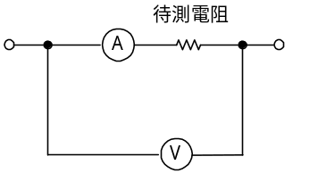
( )7. 如圖所示，等效電阻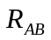為(A)1.0Ω (B)1.5Ω (C)2Ω (D)2.5Ω
( )8. 有三個電阻R₁，R₂和R₃，R₁與R₂並聯後，再與R₃串聯，如圖所示，則流經R₁電流為(A) (B) (C)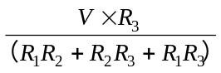 (D)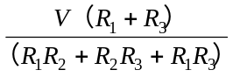
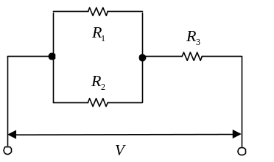
( )9. 如圖，求I=？
(A)5.5mA (B)7.5mA (C)10mA (D)12.5mA
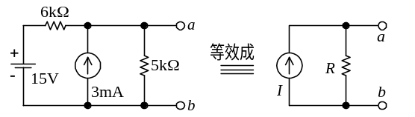
( )10. 如圖所示，ab間之等效電阻為(A)10Ω (B)9.5Ω (C)9Ω (D)8.5Ω
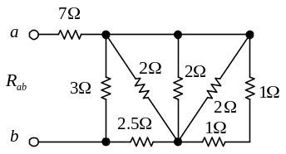
( )11. 如圖，流經10kΩ的電流為：(A)4mA (B)2mA (C)1mA (D)1.5mA
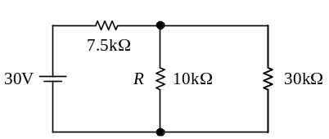
( )12. 有一電阻電路如圖所示，設每一電阻值均為1歐姆，則端點A與B間之等效電阻為(A)歐姆 (B)歐姆 (C)歐姆 (D)無法計算
( )13. 10個電池並聯，若每個電池之電動勢同為20V，內阻同為10Ω，且於此並聯電池組的兩端接上一個39Ω的負載電阻，則其總電流值為(A)0.408A (B)0.5A (C)1A (D)1.439A
( )14. 如圖所示之電路，I之值為(A)0.4A (B)0.6A (C)0.8A (D)1.2A
( )15. 、為(A)20V、4Ω (B)15V、3Ω (C)10V、2Ω (D)5V、1Ω
( )16. 如圖所示I=10(mA)，I₁=2I₂，則R₁之值為(A)1.2kΩ (B)2.4kΩ (C)3.6kΩ (D)4.8kΩ
( )17. 如圖所示，求值為多少？(A)6Ω (B)8Ω (C)10Ω (D)12Ω
( )18. 圖中，有一條支路發生故障，若a、b二端量度總電阻為42Ω，試問何處發生故障：(A)R₁短路 (B)R₂斷路 (C)R₃斷路 (D)R₄斷路
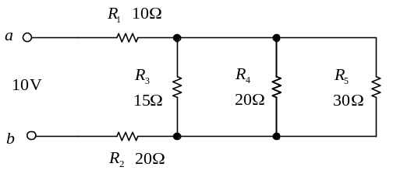
( )19. 如圖只有一電阻發生故障，若R₁之兩端之電壓經量測為0V，則何處發生故障？(A)R₁斷路 (B)R₂斷路 (C)R₁短路 (D)R₂短路
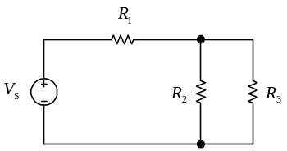
( )20. 某電池內阻0.3Ω，供應一組由2Ω及3Ω之電阻所並聯而成的負載時，其端電壓為3伏特，則總電流I為(A)2A (B)2.5A (C)3A (D)3.5A
( )21. 如圖所示，V₁之電壓降為多少伏特？(A)20 (B)12 (C)15 (D)24
( )22. 如圖所示的電路中，如果將R的電阻值由100Ω換為150Ω，其餘電路不變，則與原電路相比較(A)電壓源所提供的功率增加 (B)通過電阻R的電流增加 (C)每個電阻所消耗的功率均減少 (D)電阻R所消耗的功率增加
( )23. 如圖S接通前後，I保持一定值（不變），值(A)1Ω (B)3Ω (C)5Ω (D)8Ω
( )24. 如圖所示，求=？(A)5Ω (B)20Ω (C)15Ω (D)10Ω
( )25. 如圖中，其A、B兩點間之電位差為(A)20伏特 (B)30伏特 (C)91.2伏特 (D)28.8伏特
( )26. 如圖所示之電路，若每一電阻皆為r歐姆，則r為(A)1Ω (B)Ω (C)Ω (D)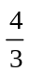Ω
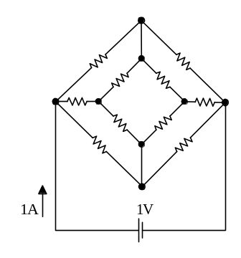
( )27. 相同之電阻組合成正方圖，如圖所示，若每電阻皆為RΩ，則A、B兩點間之值為(A)R (B)R (C)R (D)R
( )28. 如圖所示伏特表指示為6伏特，安培表指示為0.5安培，已知安培表內阻為1.2歐姆，求R之真正值(A)13.2歐姆 (B)10.8歐姆 (C)12歐姆 (D)9.8歐姆
( )29. 如圖所示四節點電阻網路中，各節點間均有2Ω之電阻器互相連接。如果用2V之理想電壓源加於此網路之任選兩節點上，則電源之供應電流I(A)等於0.5A (B)等於1A (C)等於2A (D)等於4A
( )30. 如圖所示之電路中為多少Ω？(A) (B)2 (C)2.4 (D)3
( )31. 如圖所示，試求其諾頓等效電流、等效電阻為多少？(A)3A、2Ω (B)3A、29Ω (C)13A、2Ω (D)13A、29Ω
( )32. 如圖所示，之等效電阻為(A)6Ω (B)7Ω (C)8Ω (D)9Ω
( )33. 如圖所示的電路中，如果希望固定電阻器R不要燒毀，則其額定功率最小要選多少 ？(A)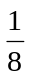W (B)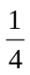W (C)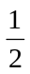W (D)1W
( )34. 如圖所示，求a，c間之等效電阻(A)2Ω (B)4Ω (C)6Ω (D)8Ω
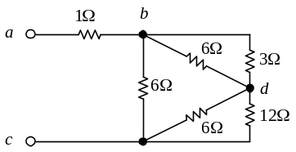
( )35. 如圖所示電路，電阻R之值為(A)15Ω (B)20Ω (C)25Ω (D)35Ω
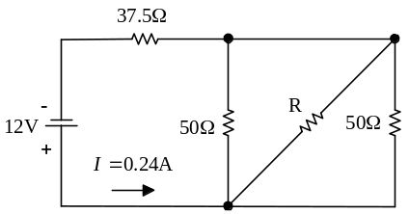
( )36. 三個電阻值完全相同之電阻a，b及c，ab並聯後與c串聯，再接在15V之直流電源上，若a電阻之電流測得2安，則a，b及c三電阻之值各為(A)5.0Ω (B)2.5Ω (C)1.25Ω (D)1.0Ω
( )37. 如圖ab間之等效電阻等於(A)1Ω (B)2Ω (C)3Ω (D)4Ω
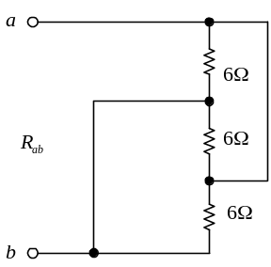
( )38. 如圖只有一電阻發生故障，若流經R₁之電流經量測為0A，則何處發生故障？(A)R₁斷路 (B)R₂斷路 (C)R₂短路 (D)R₃斷路
( )39. 一直流電池接至一8歐姆的電阻時，電流為1安培，接至一18歐姆的電阻時，電流為安培，則當接至一23歐姆的電阻時，電壓為(A)10V (B)4.6V (C)6.8V (D)9.2V
( )40. 如圖所示，之總電阻為多少歐姆(A)2Ω (B)2.4Ω (C)3Ω (D)3.6Ω
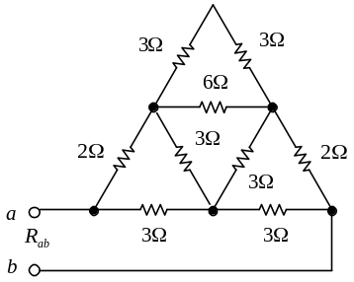
( )41. 某信號傳輸電路如圖所示，其輸入電壓（V₁及V₂）與輸出電壓（）關係表示為，則：(A)a=1/8 (B)b=1/4 (C)a+b=3/4 (D)a+b=3/8
( )42. 如圖所示之電路，I之值為(A)1.0A (B)1.2A (C)2.0A (D)2.4A
( )43. 圖的電壓表讀數為16V，此電路較可能之故障情況為(A)R₁短路 (B)R₂開路 (C)R₁開路 (D)R₃開路
( )44. 如圖伏特表之值應為(A)10伏特 (B)55伏特 (C)5.5伏特 (D)100伏特
( )45. 設兩點間的電壓為200V，總電流為50A，則三個6Ω電阻器應如何排列？(A)兩個並聯後與另一個串聯 (B)三者並聯 (C)兩個串聯後再與另一並聯 (D)三個串聯
( )46. 如圖之電路中I₁，I₂，I₃，V₁，V₂之值，下列何者正確？(A)I₁=1A (B)I₂=1A (C)I₃=1A (D)V₂=1.5V
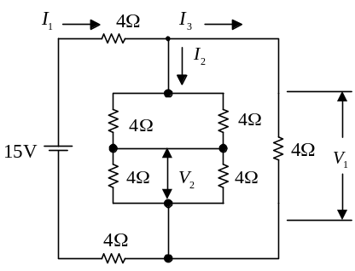
( )47. 如圖電路所示，若R₀=R₂=R₄=R₆=R₈=R，R₁=R₃=R₅=2R，則流過R₃之電流為(A)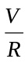 (B)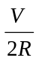 (C)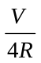 (D)
( )48. 如圖所示，將電壓源電路變換為電流源電路時，其電流I 應為(A)24A (B)12A (C)8A (D)3A
( )49. 如圖，等效電阻？Ω。圖中單位為Ω(A)2Ω (B)3Ω (C)6Ω (D)12Ω
( )50. 則、為(A)20A、2Ω (B)5A、2Ω (C)20A、5Ω (D)5A、5Ω
( )51. 有一正方體電阻網路，如圖所示，每邊電阻其阻值為12Ω/10W，從A端輸入一直流電流源I=2A，試求AB兩端的電壓等於：(A)28.8V (B)24V (C)14.4V (D)20V
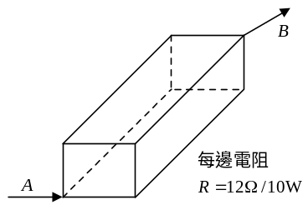
( )52. 如圖所示，下列敘述何者錯誤？(A)I=5A (B)I₁=2A (C)I₁>I₂ (D)30Ω電阻上之壓降為60V
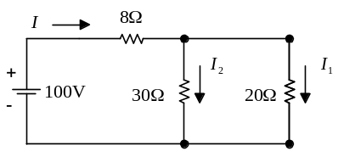
( )53. 如圖所示電路，求a、b兩端諾頓等效電流為(A)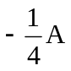 (B) (C) (D)
( )54. 圖所示兩電路中之電源為等效電源，則下列敘述何者錯誤？(A)電壓 (B)電流 (C)電阻 (D)電阻R與消耗之功率一定相等
( )55. 如圖所示，在電路穩定時流經之電流為I，若隔一段時間，因過熱燒毀而成零電阻（即短路），則流經之電流將變成I₀，問(A) (B)1 (C)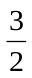 (D)2
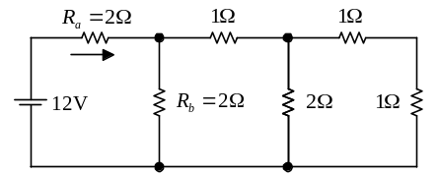
( )56. 如圖之電路中，A、B兩點間之等效電阻R及分支電流I分別為(A)R=6(Ω)，I=2(A) (B)R=7(Ω)，I=2(A) (C)R=4(Ω)，I=3(A) (D)R=3(Ω)，I=4(A)
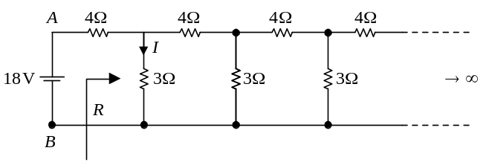
( )57. 如圖電表讀數為(A)1mA (B)2mA (C)3mA (D)4mA
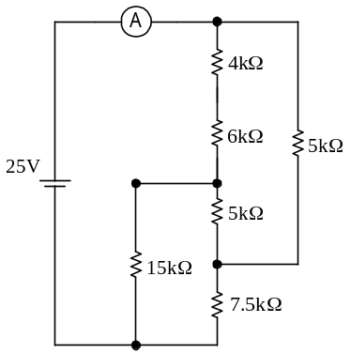
填充題
1. 如圖所示，求a、b兩點之等效電阻？_____________Ω。
2. 若將圖的戴維寧等效電路轉換成諾頓等效電路，則_____________mA，_____________Ω。
3. 若將圖的諾頓等效電路轉換成戴維寧等效電路，則_____________V，_____________Ω。
4. 若將圖的諾頓等效電路轉換成戴維寧等效電路，則_____________V，_____________Ω。
5. 若將圖的諾頓等效電路轉換成戴維寧等效電路，則_____________V，_____________Ω，_____________A，_____________V。
6. 若將圖的戴維寧等效電路轉換成諾頓等效電路，則_____________A，_____________Ω。
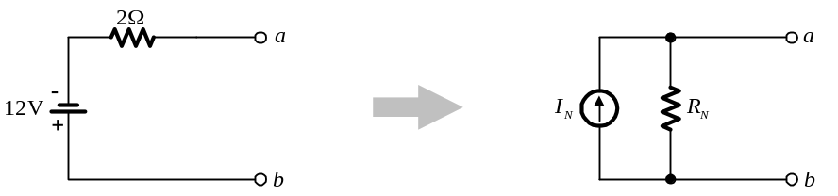
7. 如圖所示之等效電路中，E之值為_____________伏特。
問答題
1. 如圖所示之等效電路中，試求：(1)電流I=？ (2)電導G=？
2. 如圖所示電路，試將電路中的電壓源化為電流源？
3. 有24只電池，以6只串聯成一組，再以此4組並聯。若每一電池之電動勢為1.5V，內電阻為0.1Ω，試求此一電池組之總電動勢與總內電阻為多少？
4. 有2個電動勢為14V、內電阻為4Ω的電池。試求：
(1) 若2個電池串聯後接12Ω電阻，則流過12Ω之電流為多少安培？
(2) 若2個電池並聯後接12Ω電阻，則流過12Ω之電流為多少安培？

4.5
選擇題
( )1. 如圖所示電路，負載可吸收的最大功率為(A) (B) (C) (D)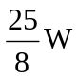
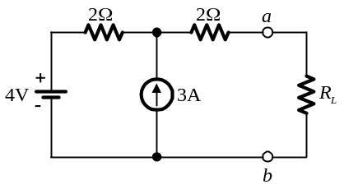
( )2. 如圖所示之電路，電阻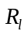可得之最大功率為多少瓦特？(A)9W (B)18W (C)27W (D)36W
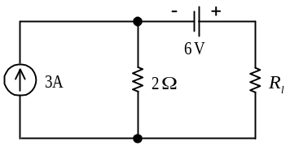
( )3. 如圖所示，欲使獲得最大功率，求=？(A)1Ω (B)2Ω (C)4Ω (D)8Ω
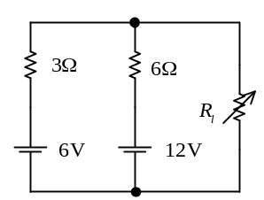
( )4. 如圖所示，若使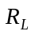產生最大功率，則為(A)15Ω (B)18Ω (C)11.88Ω (D)13Ω
( )5. 如圖所示，等於多少時，可得最大功率，其最大功率等於多少？(A) (B)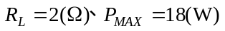 (C)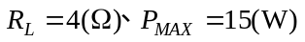 (D)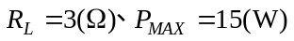
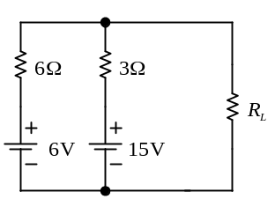
( )6. 於直流電路中，當一負載之電阻值等於其戴維寧等效電阻時，則此負載之功率為(A)最大 (B)最小 (C)零 (D)不變
( )7. 如圖所示電路，為使負載可吸收最大功率，則負載的電阻值為(A)1Ω (B)2Ω (C)3Ω (D)4Ω
( )8. 如圖之電路中，所能獲取的最大功率為若干？(A)3.2W (B)3.6W (C)3.8W (D)4W
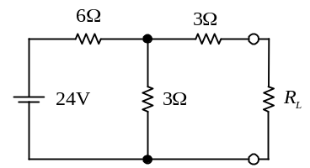
( )9. 有一內含直流電源及純電阻之兩端點電路，已知兩端點a、b間之開路電壓；當a、b兩端點接至一20Ω之電阻，此時電壓；則此電路之a、b兩端需要接至多大之電阻方能得到最大功率輸出？(A)10Ω (B)20Ω (C)30Ω (D)40Ω
( )10. 如圖，其為最大輸出功率時及各為多少？(A)3Ω、120W (B)5Ω、125W (C)2Ω、100W (D)10Ω、60W
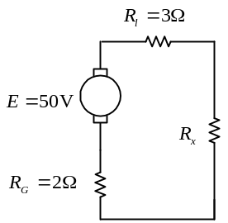
( )11. 如圖所示電路，要讓負載有較大之消耗功率，負載電阻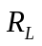可選擇為多少？(A)2Ω (B)10Ω (C)20Ω (D)30Ω
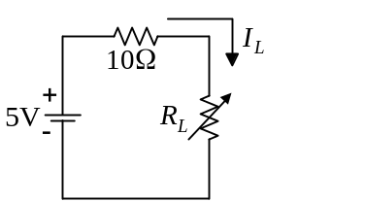
( )12. 如圖所示電路，負載可吸收的最大功率為(A)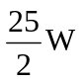 (B)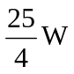 (C)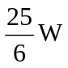 (D)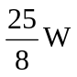
( )13. 如圖所示，負載電阻為何值時，可得到最大功率轉移？(A)38Ω (B)22Ω (C)20Ω (D)12Ω
( )14. 如圖所示之網路，若欲使R可獲得最大功率，則R應為：(A)1.5Ω (B)2Ω (C)4Ω (D)6Ω
( )15. 如圖所示之網路中，其輸出功率最大時之電阻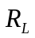值為(A)6Ω (B)2Ω (C)10Ω (D)12Ω
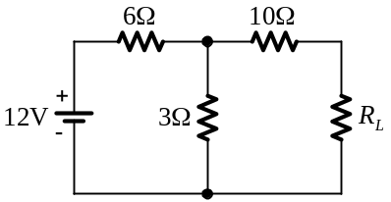
( )16. 如圖所示，之最大消耗功率為多少瓦特？(A)12 (B)18 (C)24 (D)30
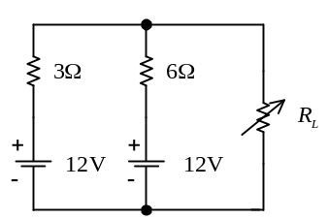
( )17. 如圖所示，若功率為最大時，則(A)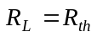 (B)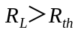 (C)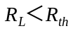 (D)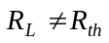
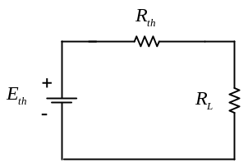
( )18. 如圖所示電路，純電阻負載之最大消耗功率為(A)12W (B)16W (C)24W (D)48W
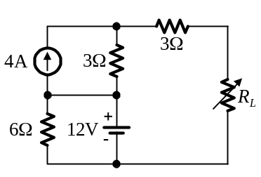
( )19. 直流電路如圖所示，當負載電阻為多少時，可得最大功率值分別為多少？(A)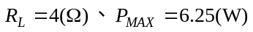 (B) (C) (D)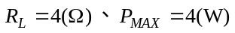
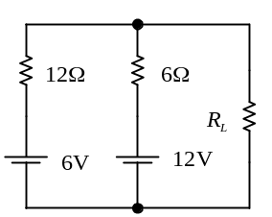
( )20. 如圖的電路中，可變電阻器調整範圍是30kΩ到60kΩ，當可變電阻調整到跨於兩端的功率為最大值時，電流I等於多少？(A)1mA (B)1.25mA (C)1.42mA (D)2.5mA
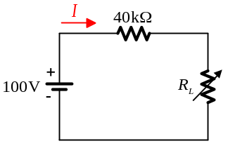
( )21. 圖電路中，要使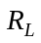得到最大功率，則必須等於(A)2Ω (B)3Ω (C)6Ω (D)7Ω
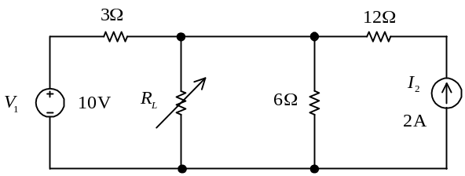
( )22. 一只電動勢為E，內電阻為r之電流，其所能供給之最大功率為(A)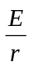 (B)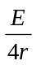 (C)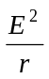 (D)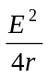
( )23. 在電阻電路中，若負載電阻等於其戴維寧等效電路之電阻時，則負載所接受的功率為(A)最大 (B)最小 (C)零 (D)不變
( )24. 如圖所示，若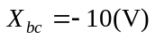，X等於幾歐姆，可以得到最大功率：(A)10kΩ (B)5kΩ (C)7.5kΩ (D)2.5kΩ
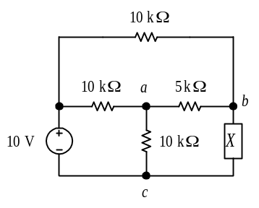
( )25. 如圖所示電路，負載電阻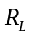為多少時，可獲得最大功率？(A)1Ω (B)2Ω (C)3Ω (D)6Ω
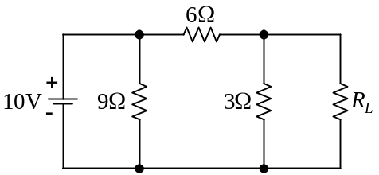
( )26. 如圖所示R為可變電阻器，則R處最大功率為(A)5W (B)10W (C)20W (D)25W
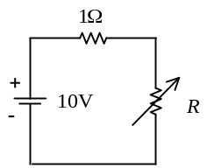
( )27. 如圖電路中，可獲得最大功率為(A)2.5W (B)7.5W (C)10W (D)20W
( )28. 電池有內電阻，將4個相同的電池串聯，其最大輸出功率為40W，若將電池改為並聯，則最大輸出功率為何？(A)10W (B)20W (C)40W (D)80W
( )29. 如圖所示，的最大消耗功率為多少？(A)12W (B)18W (C)24W (D)36W
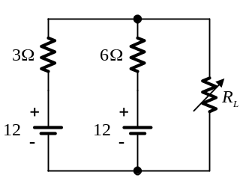
( )30. 有一內含直流電源及純電阻之兩端點電路，已知兩端點a、b間之開路電壓；當a、b兩端點接至一20Ω之電阻，此時電壓；此電路最大之功率輸出為(A)18W (B)22.5W (C)45W (D)90W
( )31. 如圖，欲使獲最大功率，則的值應為(A)2Ω (B)4Ω (C)8Ω (D)1Ω
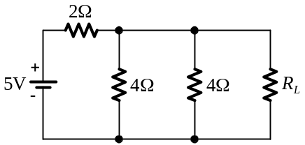
( )32. 如圖，欲使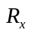吸收最大功率，則值應為？(A)1kΩ (B)2.2kΩ (C)4.4KΩ (D)6kΩ
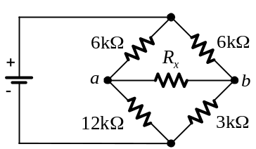
( )33. 如圖所示，欲使負載得到最大功率，則及其得到之最大功率分別為(A)2Ω、112.5W (B)1Ω、120W (C)2Ω、130.5W (D)1Ω、140W
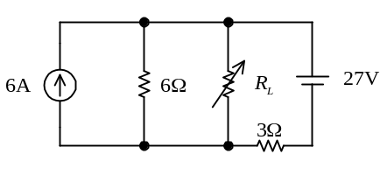
( )34. 如圖所示，要使得到最大功率，則的大小為何？(A)2Ω (B)3Ω (C)6Ω (D)12Ω
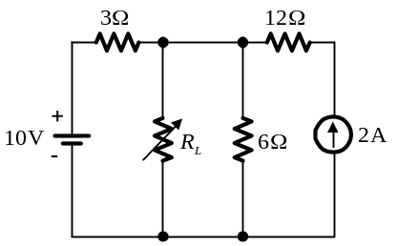
( )35. 如圖所示，當為多少時，有最大功率輸出？(A)6Ω (B)12Ω (C)18Ω (D)24Ω
( )36. 如圖所示之電路，純電阻負載之最大消秏功率為多少瓦特？(A)12 (B)24 (C)30 (D)50
填充題
1. 如圖所示之網路中，其輸出功率最大時之電阻值為_____________Ω。
2. 如圖所示電路，純電阻負載之最大消耗功率為_____________W。
3. 如圖所示電路，試求當負載電阻為_____________Ω時，可以獲得最大的功率為_____________W。
4. 如圖的電路中，可變電阻器調整範圍是30kΩ到60kΩ，當可變電阻調整到跨於兩端的功率為最大值時，電流I等於_____________mA。
5. 如圖所示，負載電阻為何值時，可得到最大功率轉移？_____________Ω。
6. 如圖所示電路，負載電阻的最大消耗功率為_____________W。
7. 如圖所示，欲使負載得到最大功率，則及其得到之最大功率分別為_____________Ω，_____________W。
8. 如圖所示R為可變電阻器，則R處最大功率為_____________W。
9. 如圖所示電路，如果欲使可獲得最大功率，則應為_____________Ω。
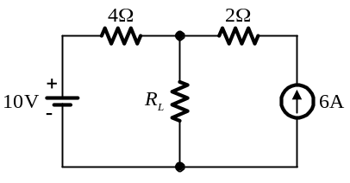
10. 如圖所示電路，試求當負載電阻為_____________Ω時，可以獲得最大的功率為_____________W。
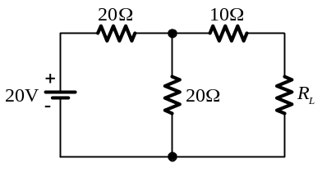
11. 如圖，欲使負載電阻獲得最大功率，則的值應為：_____________Ω。
12. 如圖所示之電路，純電阻負載之最大消秏功率為多少瓦特？_____________。
問答題
1. 如圖所示電路，求電阻可獲得最大功率時的電阻值？
2. 如圖所示電路，如果要使電阻R獲得最大功率輸出，試求電阻R值為若干？並求電阻R所得的最大功率為若干？
3. 如圖所示，試求此電路的戴維寧等效電壓及等效電阻為多少？當負載有最大之消耗功率時，、分別為多少？
4. 有一內含直流電源及純電阻之兩端點電路，已知兩端點a、b間之開路電壓；當a、b兩端點接至一20Ω之電阻，此時電壓；則此電路之a、b兩端需要連接多大之電阻方能得到最大功率輸出？此電路最大之功率輸出為多少？
5. 如圖所示電路，如果電阻R可以獲得最大功率輸出，則R電阻值為多少？電阻R獲得的最大功率為多少？
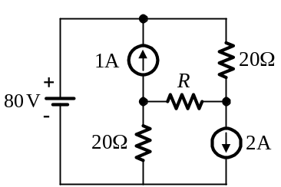
6. 如圖所示電路，如果電阻R可以獲得最大功率輸出，則R電阻值為多少？電阻R獲得的最大功率為多少？
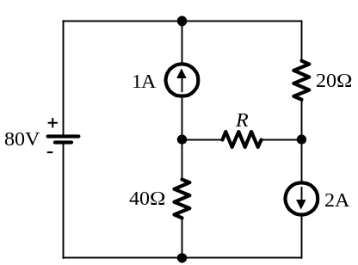

4.6
選擇題
( )1. 如圖所示，求I=？(A)0.5A (B)3A (C)2A (D)1A
( )2. 某甲以節點電壓法解圖之直流電路時，列出之方程式如下：
、、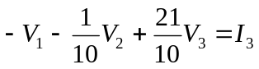，則下列何者正確？(A)I₁=–10A (B)I₂=1A (C)I₃=10A (D)I₁+I₂+I₃=–1A
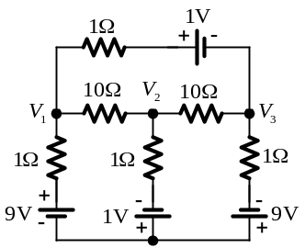
( )3. 如圖所示，V₁之值為(A)0伏 (B)9伏 (C)18伏 (D)27伏
( )4. 在圖中電池E₁和E₂同時輸出功率，R₁消耗之功率為1000瓦，R₂消耗之功率為500瓦，試求R₃所消耗之功率(A)800瓦 (B)900瓦 (C)1000瓦 (D)1100瓦
( )5. 如圖所示的電路中，電壓值V₁是多少？(A)2V (B)3V (C)5V (D)8V
( )6. 如圖所示，試求V₂₄值(A)8.72V (B)7.72V (C)6.62V (D)5.52V
( )7. 如圖所示電路，流經1Ω之電流i為(A)1A (B)–1A (C)2A (D)–2A
( )8. 如圖所示，電路中電流I為多少？(A)–1安培 (B)1安培 (C)2安培 (D)4安培
( )9. 如圖所示之電路，已知圖中電流I=5A，試求出電壓源為多少伏特？(A)25V (B)50V (C)75V (D)100V
( )10. 如圖，求3Ω上之電流I的值為(A)1A (B)2A (C)3A (D)4A
( )11. 如圖所示，求4Ω電阻所消耗之功率？(A)14W (B)8W (C)6W (D)10W
( )12. 如圖所示，試求電壓V₁的大小為何？(A)0V (B)9V (C)18V (D)27V
( )13. 如圖所示的電路中，哪一個電阻器上的壓降（絕對值）最大？(A)4Ω (B)5Ω (C)6Ω (D)12Ω
( )14. 如圖所示電路節點V₁及V₂的電壓值，各為多少伏特？(A)V₁=6，V₂=4 (B)V₁=6，V₂=10 (C)V₁=7，V₂=4 (D)V₁=7，V₂=10
( )15. 用節點電壓法分析電路，是依據(A)戴維寧定理 (B)諾頓定理 (C)克希荷夫電壓定律 (D)克希荷夫電流定律
( )16. 節點電壓法分析電路，主要是依據(A)KVL (B)KCL (C)歐姆定律 (D)庫侖定律
( )17. 如圖所示，4Ω電阻所消耗的功率為(A)12.96W (B)14W (C)10.52W (D)8.56W
( )18. 如圖，求E₂在R₂上所產生之壓降為何？(A)– 4V (B)10V (C)–3V (D)12V
( )19. 圖中I₁的數值是：(A)1A (B)2A (C)3A (D)4A
( )20. 如圖，試求圖中電流I為多少安培(A)1A (B)2A (C)3A (D)4A
( )21. 如圖所示，求在4歐姆電阻兩端之電壓降為多少伏特？(A)2.6 (B)3.8 (C)6.4 (D)10.2
( )22. 如圖所示，求I為多少安培？(A)3.34 (B)6.67 (C)9 (D)10
( )23. 某甲以節點電壓法解如圖之直流電路時，列出之方程式如下：、、，則下列何者正確？(A)I₁= –10A (B)I₂=1A (C)I₃=10A (D)I₁+I₂+I₃= –1A
( )24. 如圖所示電路，流經6Ω電阻的電流I為：(A)1A (B)2A (C)2.4A (D)1.2A
( )25. 如圖所示，6歐姆電阻所消耗的功率為多少瓦特？(A)24 (B)36 (C)60 (D)96
( )26. 如圖中，3Ω電阻消耗的功率為多少瓦特？(A)4 (B)12 (C)48 (D)147
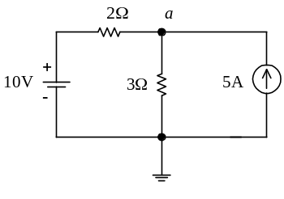
( )27. 如圖所示之電路，電流源所供給之功率為多少瓦特？(A)12 (B)24 (C)48 (D)72
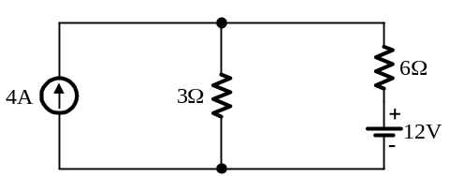
( )28. 如圖所示之電路，值為多少伏特？(A)–7 (B)7 (C)–3 (D)3
( )29. 如圖所示之I₃=(A)1A (B)2A (C)4A (D)5A
( )30. 如圖之直流電路，求其中12V電源供給之電功率P=？(A)180W (B)168W (C)156W (D)144W
( )31. 如圖所示，其中2Ω電阻之消耗功率為 (A)24W (B)32W (C)36W (D)50W
( )32. 如圖之直流電路，求其中電路I₁+I₂=？(A)6A (B)4A (C)– 4A (D)– 6A
( )33. 如圖所示電路，則電壓V₁為多少？(A)16V (B)18V (C)20V (D)22V
( )34. 在圖中電池E₁和E₂同時輸出功率，R₁消耗之功率為1000瓦，R₂消耗之功率為500瓦，E₁輸出的功率為若干？(A)1500瓦 (B)1600瓦 (C)1700瓦 (D)1800瓦
( )35. 如圖所示經由R₁的電流為(A)0.8A (B)2.4A (C)3.2A (D)5.6A
( )36. 如圖所示，若，則為：(A)4V (B)3.5V (C)–2.5V (D)2.5V
( )37. 如圖中，電流I值為：(A)4A (B)3A (C)2A (D)1A
( )38. 如圖所示流經R₁的電流為(A)0.8安培 (B)2.4安培 (C)3.2安培 (D)5.6安培
( )39. 如圖所示，c點之電位為(A)20伏特 (B)68伏特 (C)0伏特 (D)100伏特
( )40. 如圖所示，當5kΩ電阻上的電壓降為0時，從A、B兩端看入的等效電阻R為(A) (B)1kΩ (C) (D)2kΩ
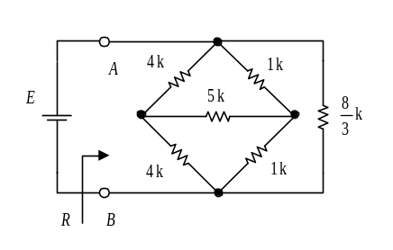
( )41. 如圖所示之電路，電壓源E₁與E₂同時輸出功率，R₁消耗的功率為1000W，R₂消耗的功率為500W，試求R₃所消耗的功率為(A)800W (B)900W (C)1000W (D)1100W
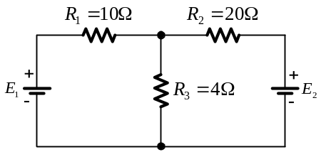
( )42. 如圖所示之電路中，三條線路電阻各為1Ω，負載各為99Ω，則I₁，，I₂，各為多少安培？(A)1，0，1 (B)1，0，–1 (C)1，2，–1 (D)1，2，1
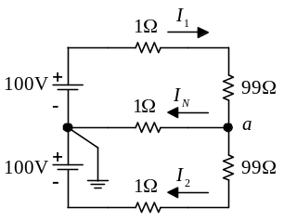
( )43. 如圖所示，流經6Ω電阻之電流值為(A)1A (B)1.5A (C)2A (D)2.5A
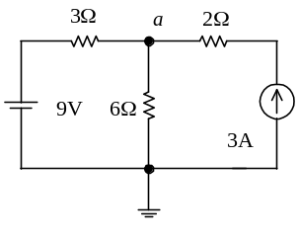
( )44. 如圖所示之電路中，6Ω電阻器上所消耗之功率為若干？(A)800瓦 (B)600瓦 (C)2400瓦 (D)3000瓦
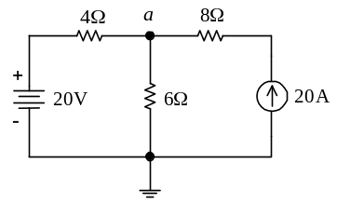
( )45. 如圖所示之電路，試求出圖中電流I為多少安培？(A)1A (B)2A (C)3A (D)4A
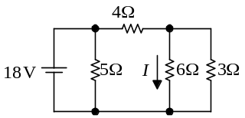
( )46. 如圖，I的數值是多少A？(A)2A (B)4A (C)6A (D)8A
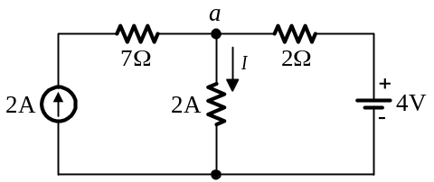
( )47. 如圖所示，若I=0，則R為若干歐姆(A)6 (B)3 (C)2 (D)9
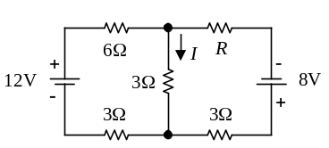
( )48. 如圖的電路，流過6Ω電阻的電流I為：(A)0.5A (B)1A (C)4A (D)2A
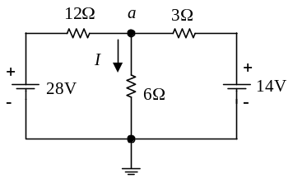
( )49. 試求如圖中流過2歐電阻的電流I之值(A)3安 (B)2安 (C)1安 (D)0安
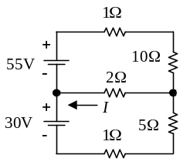
( )50. 如圖所示電路中之電流I為(A)3.75A (B)6A (C)7.5A (D)8.4A
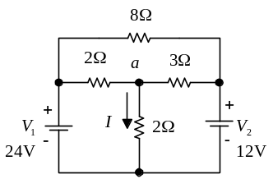
( )51. 如圖之直流電路中V及I之值下列何者正確？(A) (B) (C) (D)
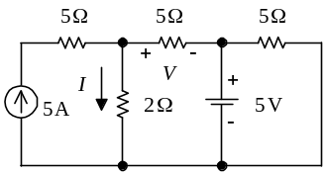
( )52. 如圖所示，電路中央之2Ω電阻所消耗的功率為(A)12W (B)14W (C)18W (D)36W
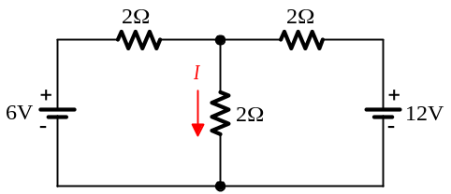
( )53. 如圖所示，試求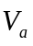的大小為何？(A)10V (B)20V (C)30V (D)40V
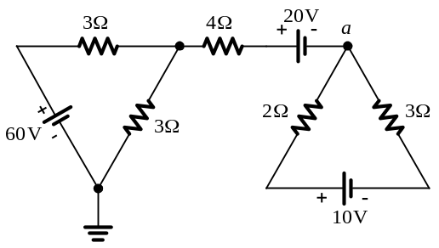
( )54. 如圖，試求B點的電壓為(A)10V (B)5V (C)9V (D)6V
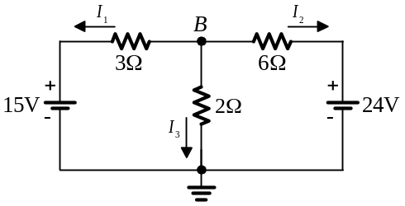
( )55. 如圖所示電路，試求流過4Ω電阻的電流為(A)11A (B)12A (C)13A (D)14A
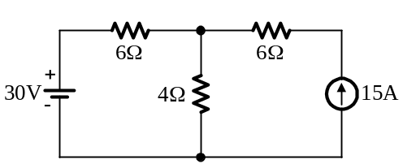
( )56. 如圖所示，V₁為若干？(A)0.3V (B)3V (C)4.2V (D)–4.2V
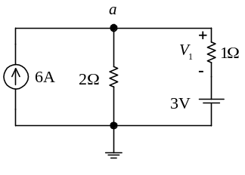
( )57. 如圖所示，求電流I為多少？(A)2A (B)6A (C)4A (D)8A
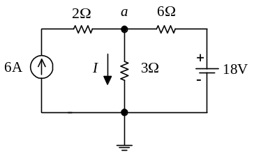
( )58. 如圖所示，I為：(A)1A (B)–1A (C)–2A (D)0A
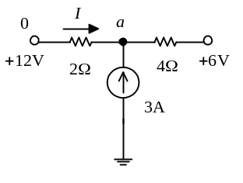
( )59. 如圖所示，b點之電位為(A)0伏特 (B)60伏特 (C)20伏特 (D)12伏特
( )60. 如圖所示電路，求電壓E的值為(A)23V (B)42V (C)73V (D)77V
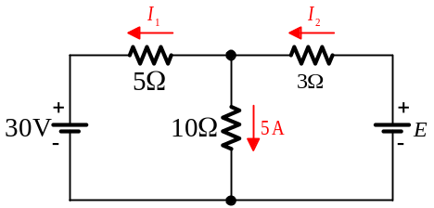
( )61. 如圖所示的電路中，通過5Ω電阻器的電流大小為何？(A)1.0A (B)1.17A (C)1.2A (D)1.25A
填充題
1. 如圖所示電路，試求分路電流I₁=_____________A，I₂=_____________A，I₃=_____________A。
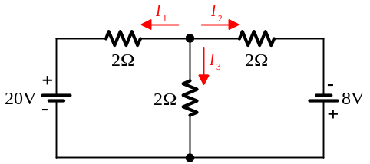
2. 如圖中，電流I值為：_____________A。
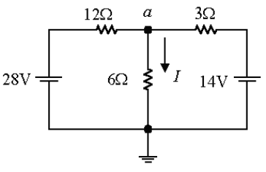
3. 如圖所示電路，試求流過6Ω電阻器的電流為_____________A，6Ω電阻器所消耗的功率為_____________W。
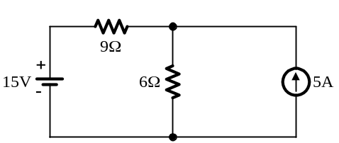
4. 如圖所示，流經6Ω電阻之電流值為_____________A。
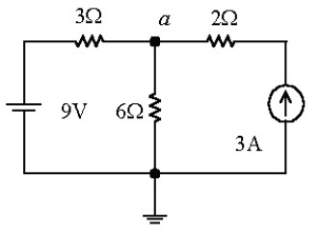
5. 如圖所示電路，若I=0，則R為_____________Ω。
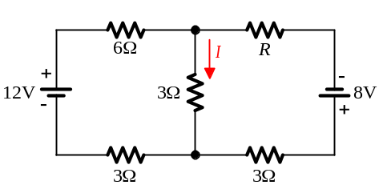
6. 如圖所示電路，試求I=_____________A。
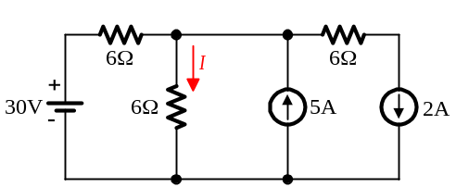
7. 如圖所示之電路，流過6Ω電阻的電流I為：_____________A。
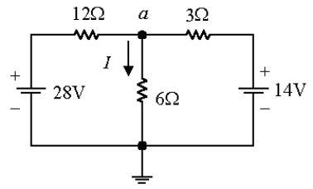
8. 如圖所示電路，試求分路電流I₁=_____________A，I₂=_____________A，I₃=_____________A。
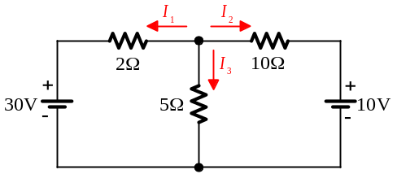
問答題
1. 圖中，求12V電源供給之電功率P=？
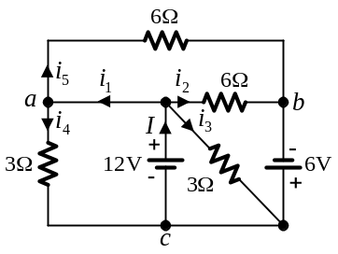
2. 如圖所示，試求電流I的值為何？
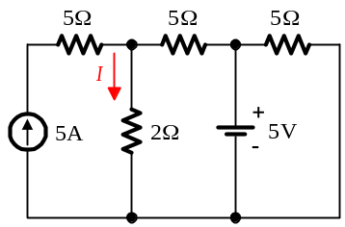
3. 如圖所示電路，其中2Ω電阻之消耗功率為多少？
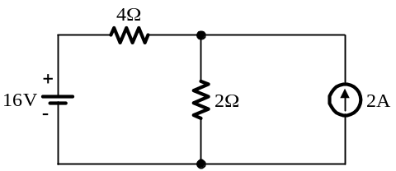
4. 如圖所示電路，求流經2Ω電阻的電流I為多少？
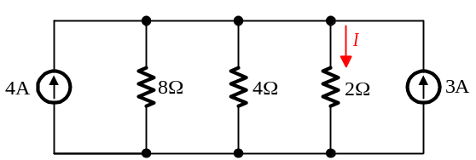
5. 如圖所示電路，試求電路中電流I為多少？
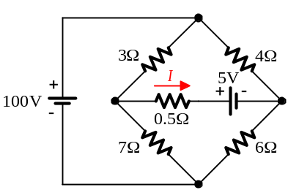
6. 如圖之直流電路，求其中電流I₁ + I₂為多少？
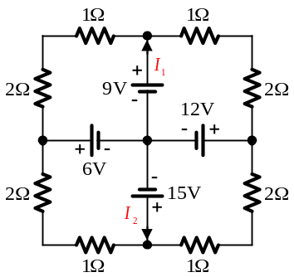
7. 某甲以節點電壓法求圖，列出方程式如下，求I₁、I₂、I₃各為若干？
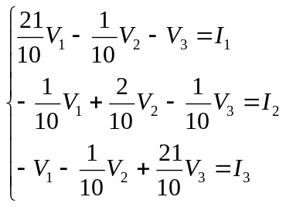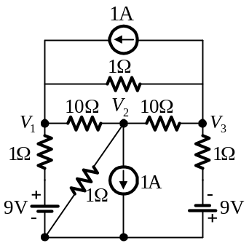

4.7
選擇題
( )1. 如圖所示電路，下列何者正確？(A)I₁=–3A (B)I₂=3A (C)I₁=0A (D)I₂=0A
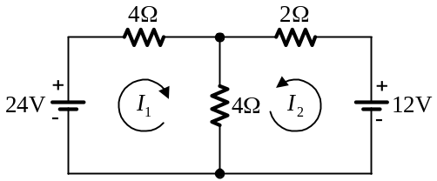
( )2. 求圖電路中之電流I₂及a、b兩點間之壓降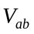(A)1A、2V (B)2A、3V (C)3A、2V (D)1A、3V
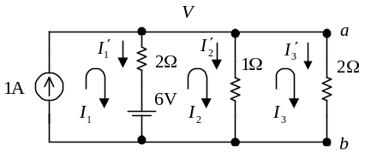
( )3. 如圖所示，各迴路的電壓方程式，下列何者正確？ (A)9I₁+6I₂=90 (B)9I₁+6I₂=–90 (C)–6I₁+18I₂=60 (D)–6I₁+18I₂=–60
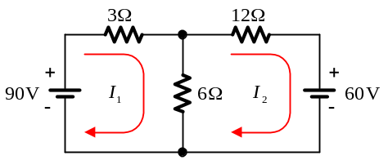
( )4. 如圖所示，試求分路電流I₃為多少？(A)1A (B)2A (C)3A (D)4A
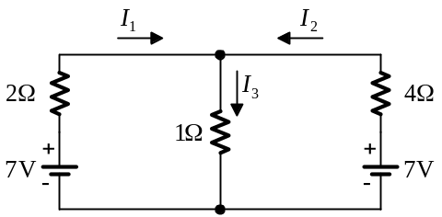
( )5. 如圖所示，下列何者為正確(A)i₁=2A (B)i₃=0A (C)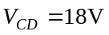 (D)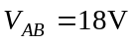
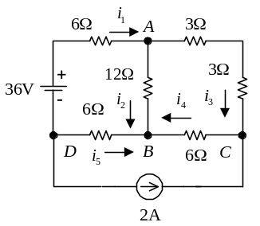
( )6. 以迴路電流法解題時，是利用何種定理寫方程式？(A)克希荷夫電壓 (B)克希荷夫電流 (C)戴維寧 (D)迴歸分析
( )7. 下列關於基本電路定理的敘述，何者正確？(A)在應用重疊定理時，移去的電壓源兩端以開路取代 (B)根據戴維寧定理，可將一複雜的網路以一個等效電壓源及一個等效電阻串聯來取代 (C)節點電壓法是應用克希荷夫電壓定律，求出每個節點電壓 (D)迴路電流法是應用克希荷夫電流定律，求出每個迴路電流
( )8. 如圖之直流電路，以迴路分析法所列出之方程式如下：a₁₁I₁+a₁₂I₂+a₁₃I₃=15、a₂₁I₁+a₂₂I₂+a₂₃I₃=10、a₃₁I₁+a₃₂I₂+a₃₃I₃=–10，則a₁₁+a₂₂+a₃₃=？(A)41 (B)40 (C)61 (D)60
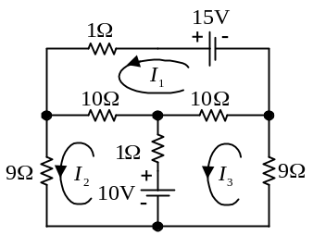
( )9. 如圖所示，A為理想安培計，則流過A的電流為何？ (A)2A (B)3A (C)4A (D)5A
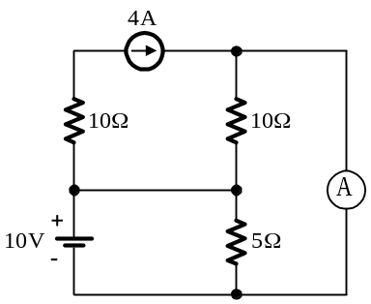
( )10. 如圖所示，各迴路的電壓方程式，下列何者正確？ (A)9I₁+6I₂=90 (B)9I₁+6I₂= –90 (C)–6I₁+18I₂=60 (D)–6I₁+18I₂= –60
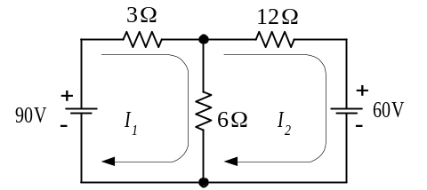
( )11. 如圖所示的電路中何者正確？(A)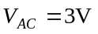 (B)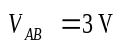 (C)I=2A (D)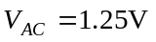
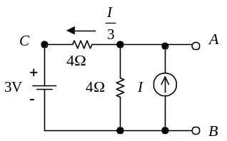
( )12. 如圖所示，三條線電阻各為1Ω，負載各為99Ω，則I₁、I₂、I₃各為多少安培？(A)1, 1, 0 (B)1, -1, 0 (C)1, -1, 2 (D)1, 2, 1
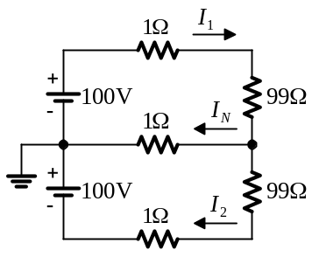
( )13. 如圖所示，其流經2Ω電阻之電流為(A)0A (B)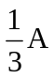 (C)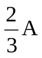 (D)1A
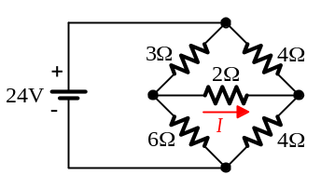
( )14. 如圖電路，其I₁網目之電流方程式應為(A)7I₁ – 4I₂ – 3I₃ = 20 (B)7I₁ – 4I₂ – 3I₃ = –20 (C)7I₁ – 4I₂ – 3I₃ = 22 (D)7I₁ – 4I₂ – 3I₃ = 18
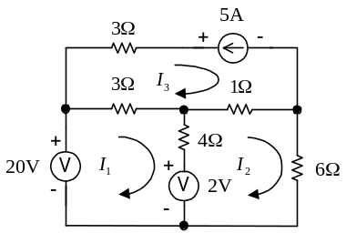
填充題
1. 如圖所示電路，試求各網目之電壓方程式為何？
I₁之迴路方程式：_____________。
I₂之迴路方程式：_____________。
I₃之迴路方程式：_____________。
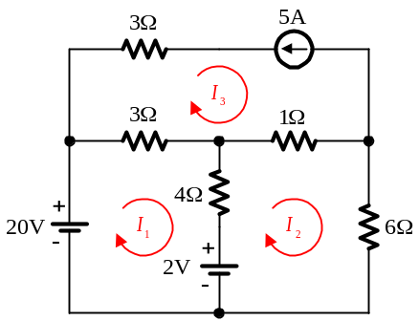
2. 如圖所示，設調節可變電阻R使G中沒有電流，則R之值為_____________。
3. 如圖所示，試求電路中V₀之值？_____________。
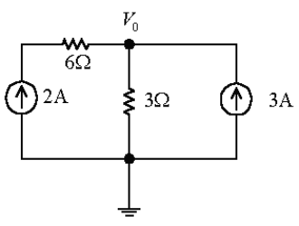
4. 如圖所示電路，以迴路電流法所列出之方程式如下：
a₁₁I₁+a₁₂I₂+a₁₃I₃=15、a₂₁I₁+a₂₂I₂+a₂₃I₃=10、a₃₁~I
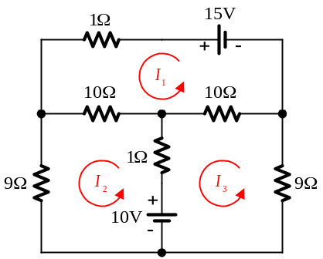
5. 如圖所示之電路，已知圖中電流I=5A，試求出電壓源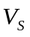為？_____________V。
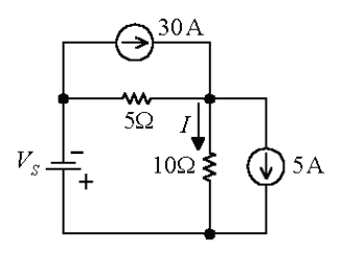
6. 如圖所示電路，試求各迴路之電壓方程式為何？
I₁之迴路方程式：_____________。
I₂之迴路方程式：_____________。
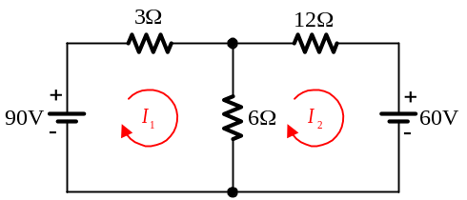
7. 如圖所示，試求流經A、B兩點間的電流i為多少安培？_____________。
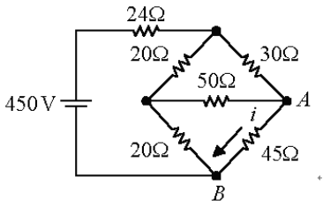
8. 如圖所示電路，則I₁=_____________A，I₂=_____________A。
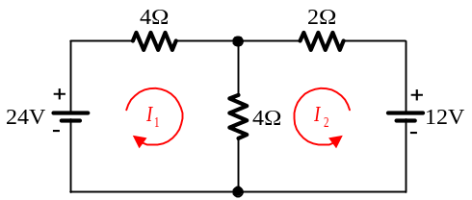
9. 如圖所示之電橋電路，設R₁=100Ω，R₂=300Ω，R₃=200Ω，當電橋平衡時，則_____________Ω。
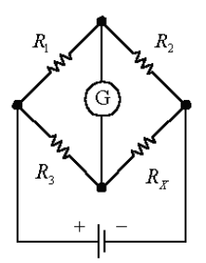
10. 如圖所示電路，試以迴路電流法求電流I=_____________A。
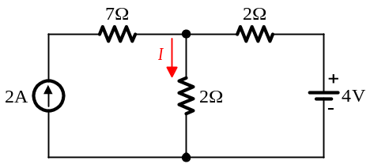
11. 圖中電路，a、b兩端的電壓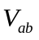應為多少伏特？_____________。
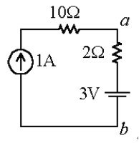
12. 如圖所示之電路，試求出圖中電流I為多少安培？_____________A。
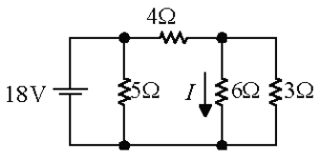
問答題
1. 如圖所示電路，試利用迴路電流法求各分路的電流為多少？
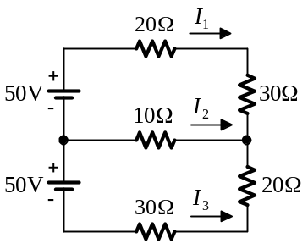
2. 如圖所示，b點之電位為多少伏特？c點又是多少伏特？



